Klasa 8 ad (dziewczyny)
Lekcja dn. 14.04.2020.
Temat : Ćwiczenia wzmacniające mięśni NN i mięsni brzucha.
Witam dziewczęta!!!
Przypominam o wysyłanie zdjęć na moją pocztę ,raz w tygodniu wystarczy krótki filmik lub zdjęcie.
Ćwiczcie naprawdę Wam to tylko pomoże ,na pewno nie zaszkodzi.
Na tej lekcji nawet nie musicie wstawać z łóżka .

Każde ćwiczenie wykonujecie 30 s. ,jeżeli jest ćwiczenie na jedną stronę to analogicznie wykonujecie ją również na drugą stronę i również po 30 s. .
Ćwiczenie 1
Wykonujemy leżenie tyłem na brzegu łóżka, w rękach trzymamy poduszkę, unosząc jednocześnie RR i NN przekładamy poduszkę do nóg i z powrotem, z nóg do rąk.
Ćwiczenie 2
Na krawędzi łóżka robimy podpór przodem, jedna noga jest poza łóżkiem i tą nogą wykonujemy wymach nogi w tył w górę, po 30 s. zmieniamy stronę.
Ćwiczenie 3
Wykonujemy na łóżku leżenie tyłem ,tak aby stopy dotykały podłoża. Naprzemiennie unosimy ugięte nogi w górę.
Ćwiczenie 4
Stoimy z jednej strony łóżka, ze stanie wykonujemy na łóżku leżenie przewrotne, wstając wykonujemy wyskok.
Ćwiczenie 5
Na łóżku wykonujemy klęk, wstajemy z klęku lewą nogą ,następnie prawą nogą do półprzysiadu i wracamy do klęku.
Ćwiczenie 6
Wykonujemy leżenie na jednym boku opierając się na łokciu i wykonujemy wymachy do góry, po 30 s. zmieniamy stronę.
Proponuję wykonać 2-3 takie serie . między seriami 2-3 minuty przerwy.

FILMIK : https://www.youtube.com/watch?v=swrf3e9iQDo

Lekcja dn.16.04.2020
Lekcja dn.20.04.2020
Temat : Piramida żywienia.
Temat: Zdrowa kanapka.
Dziewczyny wysyłam Wam piramidę żywienia, proszę zapoznajcie się z nią.
Egzaminy macie przełożone może znajdziecie chwilkę na zapoznanie się.
https://www.youtube.com/watch?v=666YncENB6s#action=share
I zapraszam do zrobienia zdrowej kolorowej kanapki . Mile widziane zdjęcia.

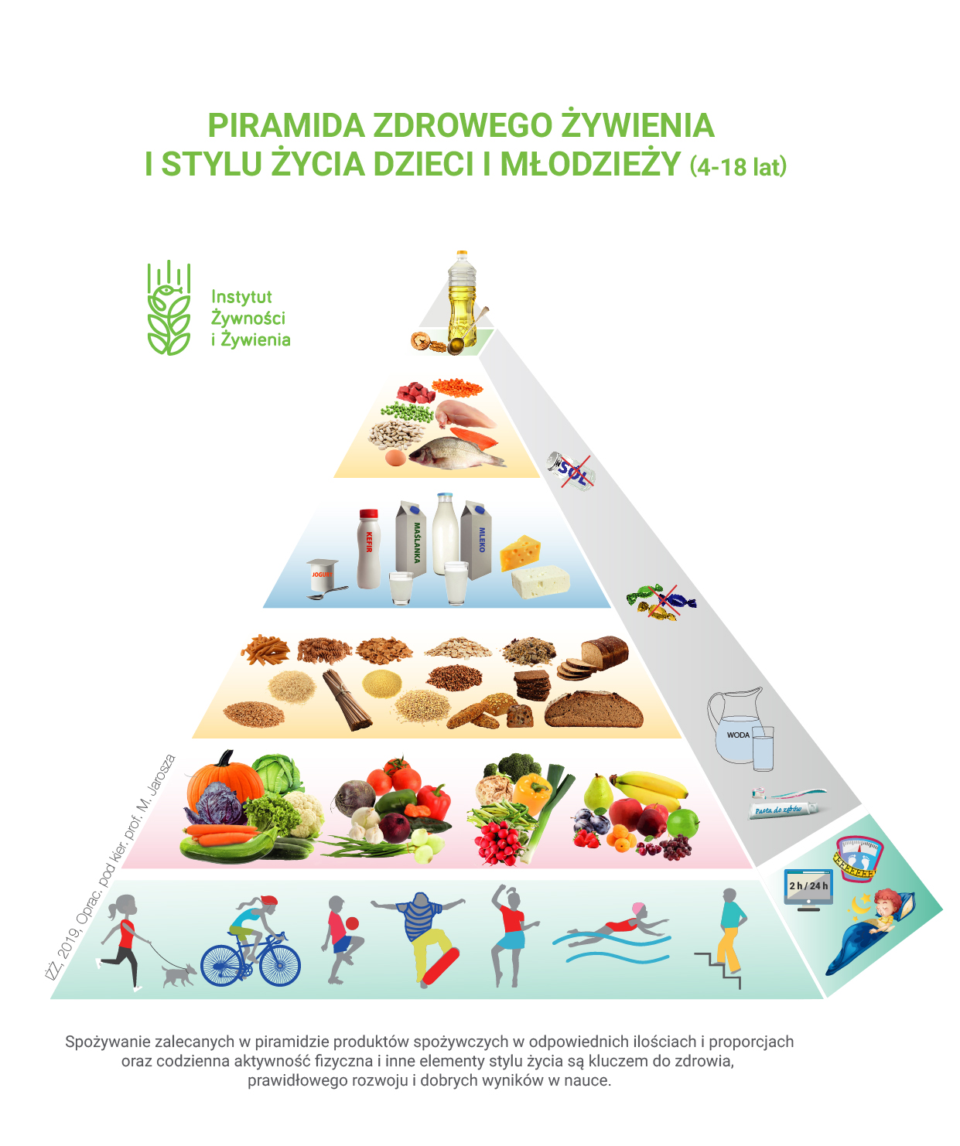

ZASADY:
- Jedz regularnie 5 posiłków i pamiętaj o częstym piciu wody oraz myj zęby po jedzeniu.
- Jedz różnorodne warzywa i owoce jak najczęściej i w jak największej ilości.
- Jedz produkty zbożowe, zwłaszcza pełnoziarniste.
- Pij co najmniej 3–4 szklanki mleka dziennie (możesz je zastąpić jogurtem naturalnym, kefirem i – częściowo – serem).
- Jedz chude mięso, ryby, jaja, nasiona roślin strączkowych oraz wybieraj tłuszcze roślinne zamiast zwierzęcych.
- Nie spożywaj słodkich napojów oraz słodyczy (zastępuj je owocami i orzechami).
- Nie dosalaj potraw, nie jedz słonych przekąsek i produktów typu fast food.
- Bądź codziennie aktywny fizycznie co najmniej godzinę dziennie (ograniczaj oglądanie telewizji, korzystanie z komputera i innych urządzeń elektronicznych do 2 godz.).
- Wysypiaj się, aby Twój mózg mógł wypocząć.
- Sprawdzaj regularnie wysokość i masę ciała.

